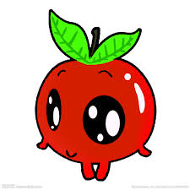
勝騏食品工廠有限公司
豐洲國小10月水果明細
日期 | 內容
10/4 | 蘋果
10/11 | 香蕉
10/18 | 蘋果
10/25 | 葡萄


